Project 2(SQL)

* Задание 2.1:

select

max(age) as max_age

from hh.Candidate

| max_age |
| --- |
| 100 |

Вывод: Максимальный возраст кандидата 100 лет.

* Задание 2.2

select

min(age) as min_age

from hh.Candidate

| min_age |
| --- |
| 14 |

Вывод: Минимальный возраст кандидата 14 лет.

* Задание 2.3

select

age,

count(*) as cnt

from hh.Candidate

GROUP BY age

ORDER BY age DESC

limit 5

| age | cnt |
| --- | --- |
| 100 | 1 |
| 77 | 1 |
| 76 | 1 |
| 73 | 4 |
| 72 | 3 |

Вывод: Среди соискателей есть возрастные кандидаты, но их крайне мало.

* Задание 2.4

select

count(*) as cnt_candidate

from hh.Candidate

where age>40 and age<100

| cnt_candidate |
| --- |
| 6 263 |

Вывод: Кандидатов возрастной группы от 41 до 99 лет 6263 человека.

* Задание 3.1

select

c.title as city,

count(can.id) as cnt

from

hh.candidate can

join hh.city c on c.id = can.city_id

GROUP BY city

ORDER BY cnt desc

limit 5

| **city** | **cnt** |
| --- | --- |
| Москва | 16 622 |
| Санкт-Петербург | 4 937 |
| Краснодар | 1 066 |
| Новосибирск | 958 |
| Казань | 872 |

Вывод: основная масса кандидатов из города Москва, так же, много кандидатов из Санкт-Петербурга, из остальных городов сильно меньше.

* Задание 3.2

select

gender,

age,

desirable_occupation,

c.title as city,

employment_type

from

hh.candidate can

join hh.city c on c.id = can.city_id

where employment_type like '%проектная работа%'and c.title= 'Москва'

order by can.id

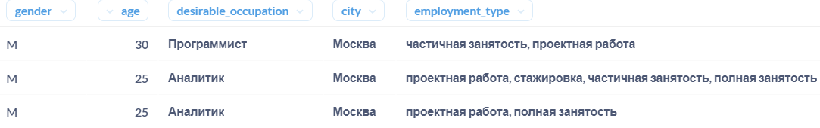

Вывод: В результат вывода таблицы попали кандидаты из Москвы которых устраивает проектная работа.

* Задание 3.3

(при отправке ответа на платформе выдало что результат выполнения неверный, но я думаю дело в способе запроса, как по другому сделать не знаю, а результат я думаю все же правильный :)

select

gender,

age,

desirable_occupation,

c.title as city,

employment_type

from

hh.candidate can

join hh.city c on c.id = can.city_id

where employment_type like '%проектная работа%'and c.title= 'Москва'

and (lower(desirable_occupation) = 'разработчик' or lower(desirable_occupation) = 'аналитик' or lower(desirable_occupation) = 'программист' )

order by can.id

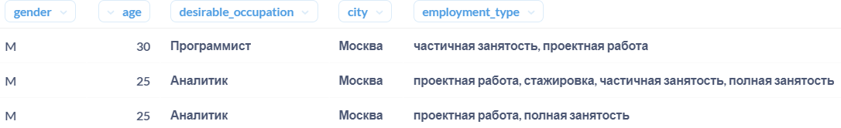

Вывод: В результат вывода таблицы попали кандидаты из Москвы самых популярных профессий: разработчик, аналитик, программист.

* Задание 3.4

select

can.id,

c.title as city

from

hh.candidate can

join hh.city c on c.id = can.city_id

where desirable_occupation = current_occupation

order by 2, 1

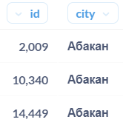

Вывод: В результат вывода таблицы попали кандидаты у которых желаемая должность совпадает с текущей.

* Задание 3.5

Ответ получился 76, сайт не принял данный ответ

select

count(*)

from

hh.candidate

where (gender = 'F' and age >=60) or (gender = 'M' and age >=65)

Вывод: В результате вывода информации мы узнали, что всего кандидатов обоих полов находящихся в пенсионном возрасте 76 человек.

* Задание 4.1

select

gender,

age,

desirable_occupation,

c.title city,

employment_type,

tt.title timetable_type

from

hh.candidate can

join hh.city c on c.id = can.city_id

join hh.candidate_timetable_type ct on ct.candidate_id = can.id

join hh.timetable_type tt on tt.id = ct.timetable_id

WHERE tt.title = 'вахтовый метод' AND c.title in ('Новосибирск', 'Омск', 'Томск', 'Тюмень')

ORDER BY c.title, can.id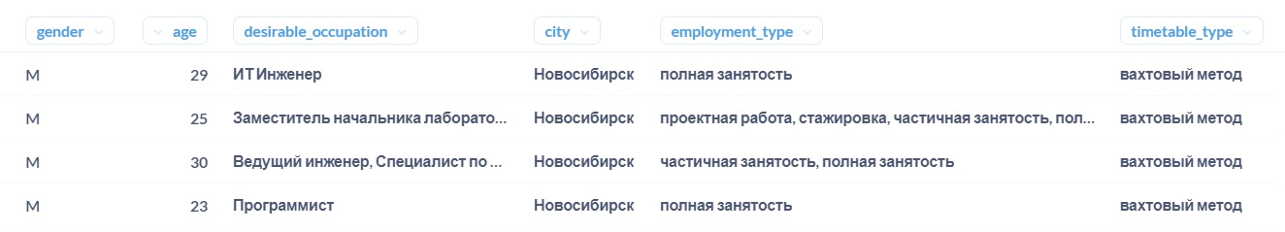

Вывод: В результат вывода таблицы попали кандидаты живущие на севере страны, и готовые к вахтовой работе.

* Задание 4.2

(select

desirable_occupation,

age

from

hh.candidate can

join hh.city c on c.id = can.city_id

where can.age between 16 and 21 and c.title = 'Санкт-Петербург'

order by 2

limit 10)

union all

(select

'Total',

count(*)

from

hh.candidate can

join hh.city c on c.id = can.city_id

where can.age between 16 and 21 and c.title = 'Санкт-Петербург')

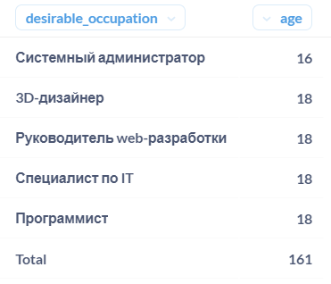

Вывод: В результат вывода таблицы попали самые популярные должности в Санкт-Петербурге, которые ищут кандидаты в большинстве случае на свою первую работу

ИТОГОВЫЙ ВЫВОД:

По результатам исследования представленной базы данных с кандидатами хочется отметить следующее:

* Люди пенсионного возраста тоже пытаются найти работу в сфере IT.
* Основная масса соискателей проживают в Москве, что говорит нам о том что в Москве много вакансий в данной сфере.
* Также хочется отметить что не все в сфере IT мечтают об удаленной работе, есть и те кто готов даже к вахтовой работе на севере, и не рвуться в Москву,
* Одними из самых популярных профессий в сфере IT являются разработчик, аналитик, программист.